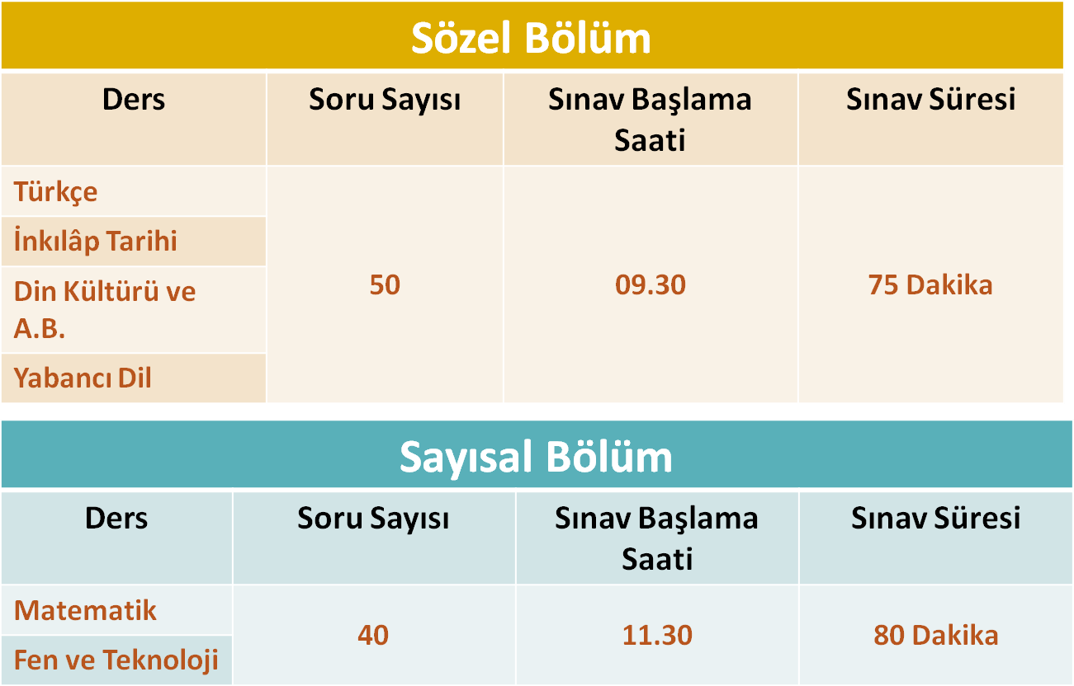
Sınavsız
Yerleştirme Nasıl Olacak ?
YILDIRIM BEYAZIT
ORTAO KULU
Üst Öğrenime Geçiş Sınavları (LGS) ve Yerleştirme Bilgilendirme
Broşürü

Haziranın ilk hafta sonu

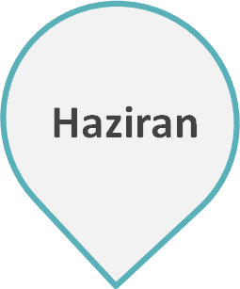
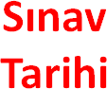
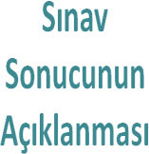
Rehberlik Servisi 2023
- Sınava girmeyen veya sınava girdiği halde üst düzey okullara (Fen lisesi, Sosyal bilimler lisesi, Proje okulları vb.) yerleşemeyen öğrenciler, adre- se göre diğer liselere yerleşecek.
- İl ve ilçeler nüfus ve okul türüne göre eğitim bölgelerine ayrılacak.
- Okul tercihlerinde her öğrencinin tercih ekranında adresine en yakın 9 tane okul çıkacak.
- Bu 9 okulun içinde 3 okul türünden de (Anadolu liseleri,Meslek liseleri, İmam Hatip Liseleri) okullar yer ala- cak.
- Öğrenciler bu 9 okuldan 5 tanesini tercih edecek.
- Mahallesi dışında pansiyonlu okul- larda okumak isteyen öğrenciler, pansiyonlu okulları da tercih edebile- cek.
- Güzel sanatlar ve spor liseleri önce- den olduğu gibi yetenek sınavı ile öğrenci almaya devam edecek.

YILDIRIM BEYAZIT O R T A O K U L U

Liselere Geçiş Sistemi Sınav Nasıl Olacak?

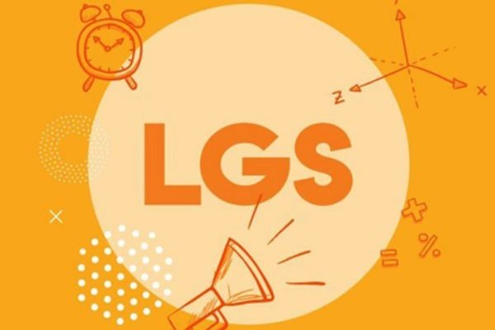
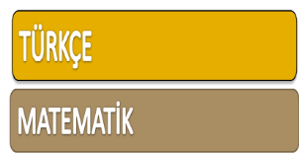
Bu broşür orta- öğretim kurum- larına öğrenci yerleştirmek için getirilen “eğitim
- Sınav Sözel ve Sayısal Alandan olu- şacak.
- Sınava girmek zorunlu değil isteyen öğrenciler sınava girebilecek.
- Sınav başvuruları nisan ayında okul- lardan yapılacak.
- Sınava girdiği halde merkezi sistemle istediği okullara yerleşemeyen öğ- renciler adresine göre mahalli yerleş- tirmeden 5 okul tercihi daha yapabi- lecek.
- Toplam 90 soru sorulacak bu sorular aşağıdaki şekilde dağılacaktır.
Türkçe (20 Soru)
T. C. İnkılap Tarihi (10 Soru)
İngilizce (10 Soru)
Din Kültürü ve Ahlak Bilgisi (10 soru)
Matematik (20 soru)
Fen ve Teknoloji (20 Soru)
Kat Sayılar?
Hangi Okullar Sınavla ala- cak?
- Fen Liseleri
- Sosyal Bilimler Liseleri
- Proje Okulları
Sorular sadece 8. sınıf müf- redatından çıkacak

3 yanlış bir doğruyu götüre- cek.

Toplam soru sayısı 90

Süre Sözel 75, Sayısal 80 olmak üzere toplam 155 dk. olacak

bölgesi ve sı-
navsız mahalli yerleştirme sis- temi” hakkında
öğretmen veli ve öğrencilerimize bilgi amaçlı olarak hazırlanmıştır.
Geçen yıl olduğu gibi 2022-2023 Eği- tim öğretim yılında da; Fen Liseleri,
Sosyal Bilimler Liseleri ve Proje Okul- larına (Anadolu Lisesi, İmam Hatip Lisesi ve Meslek ve Teknik Anadolu Liselerinin Anadolu Teknik Programı)
merkezi sınavla, diğer liselere ise öğ-
rencinin ikametgah adresi, Ortaoku- lunda bulunuşluk süresi, tercih sırası,
yıl sonu başarı puanı,devamsızlık, gibi kriterlere göre yerleştirme yapıla- caktır.

YILDIRIM BEYAZIT ORTAOKULU REHBERLİK SERVİSİ

